Уважаемые земляки !
С приходом лета в каждом из нас просыпается непреодолимое желание вырваться из городского лабиринта в лес, на дачу, в общем - на природу. И, под час, любуюсь красотой нашего благословенного края, мы забываем об элементарных правилах пожарной безопасности, при соблюдении которых мы сохраним не только окружающую нас природу, но и свою жизнь.
Эти правила совсем не сложные, запомните их.

В пожароопасный период в лесу категорически запрещается:

• разводить костры, использовать мангалы, другие приспособления для приготовления пищи;

• курить, бросать горящие спички, окурки, вытряхивать из курительных трубок горячую золу;

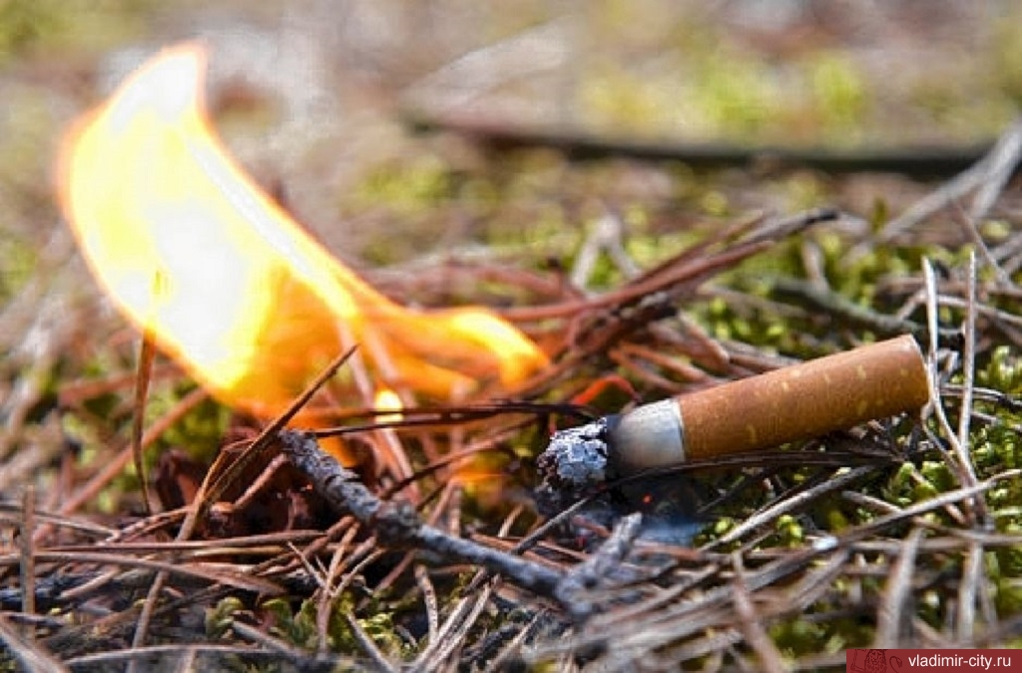
• стрелять из оружия, использовать пиротехнические изделия;

• оставлять в лесу промасленный или пропитанный бензином, керосином и иными горючими веществами обтирочный материал;

• заправлять топливом баки работающих двигателей внутреннего сгорания, выводить для работы технику с неисправной системой питания двигателя, а также курить или пользоваться открытым огнем вблизи машин, заправляемых топливом;

• оставлять на освещенной солнцем лесной поляне бутылки, осколки стекла, другой мусор;

• выжигать траву, а также стерню на полях.

• Если вдруг вы обнаружили очаги возгорания, немедленно известите противопожарную службу по телефону «101» или «112».

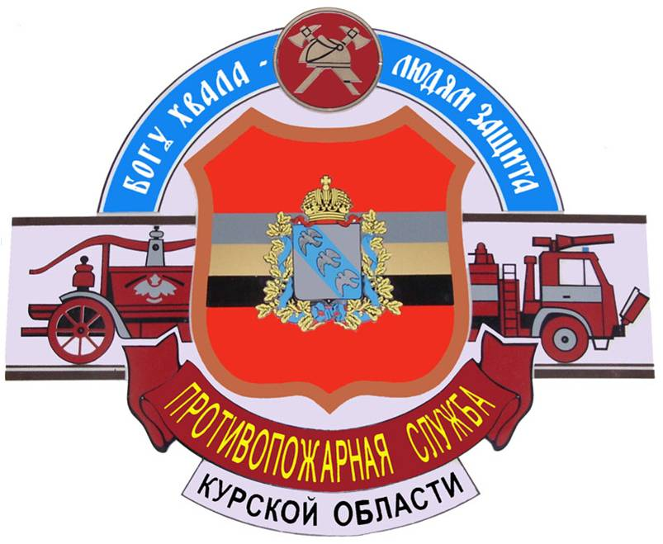

Советы по пожарной безопасности в лесах

